6 день в лагере «Солнышко»…

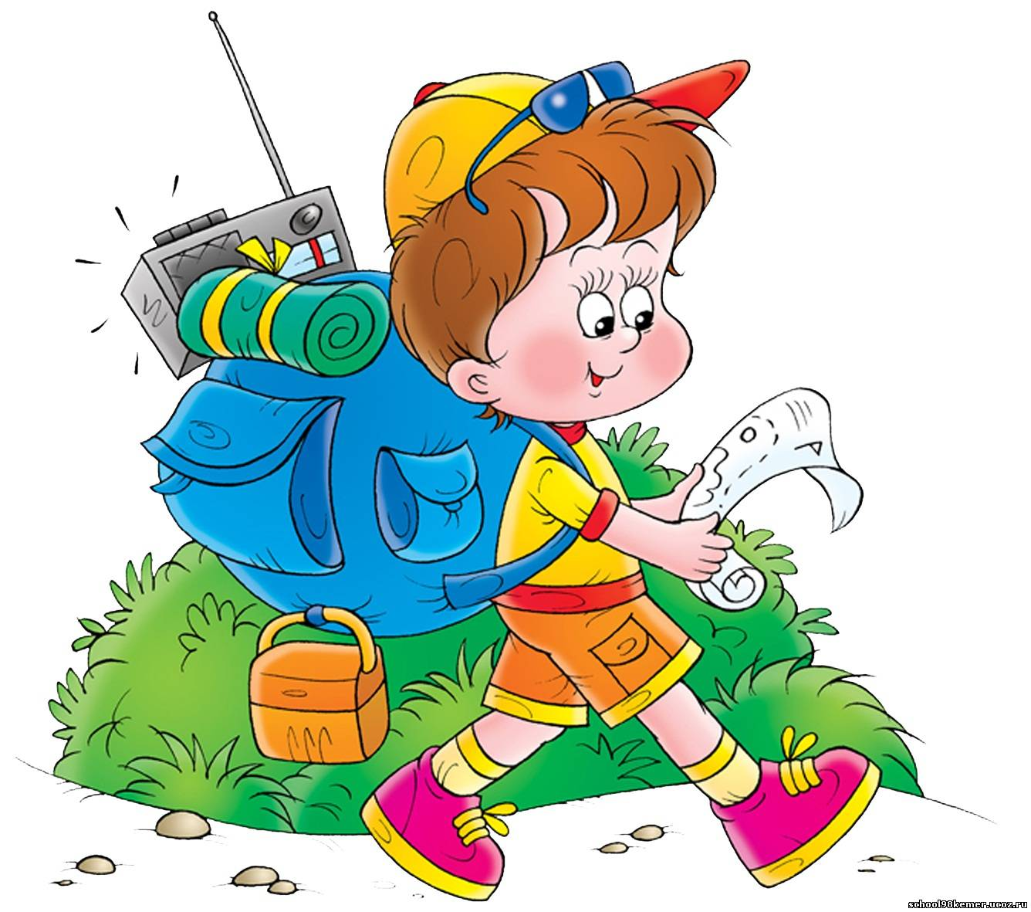
«Топ, топ, топает турист» под таким названием прошла игра. Ребята с хорошим настроением преодолевали задания по туристическим станциям: «лучший костровой», «на привале», «переправа через болото» и др. Мероприятие «Здравствуй лето!» принесло много улыбок: это и сценка про лесных жителей 3 отряда, и веселая песенка-танец маленьких жителей 1 отряда.
Желаем вам, ребята, летом ласковых рассветов,
Звездных вечеров, книжек интересных, сказок и стихов.
Солнышко поярче,
Голубых небес.
Каждый миг – удачи!
Каждый день – чудес!

